Sessione suppletiva 1999
Y557 – ESAME DI STATO DI LICEO SCIENTIFICO
PIANO NAZIONALE INFORMATICA
CORSO SPERIMENTALE
Tema di: MATEMATICA

Problema n° 1
Data la funzione y = f(x) con 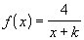 e la funzione y = g(x) con ove k e h sono due numeri reali,
  - determinare per quali valori di k ed h è
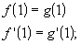
  - tracciare su esso uno stesso piano di assi cartesiani i grafici delle due funzioni
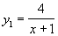 e
  - calcolare l’area della superficie delimitata dalle curve rappresentanti le due funzioni y₁ e y₂.

Soluzione:
derivata
derivata .
poiché a
allora

- tracciare su esso uno stesso piano di assi cartesiani i grafici delle due funzioni
e
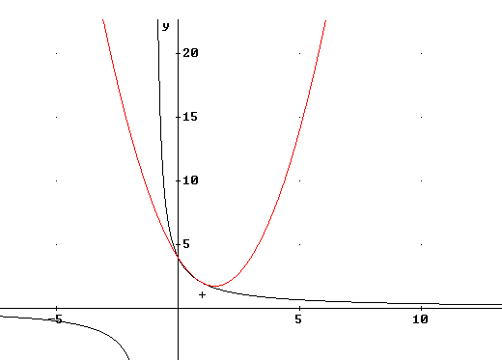
punti di intersezione

calcolare l’area della superficie delimitata dalle curve rappresentanti le due funzioni y₁ e y₂.
Calcolo dell’area

Problema n°2
In una semicirconferenza è inscritto un triangolo rettangolo ABC di base . Si tracci la semiretta parallela alla base AB passante per C e che non interseca la circonferenza. Sia D il punto su tale semiretta per cui è .
  - Trovare la funzione f(x) che esprime la differenza tra le aree dei triangoli ABC e BCD in funzione dell’angolo = x.
Determinare per quale valore dell’angolo = x la differenza tra le aree dei triangoli ABC e BCD risulta massima.
  - Calcolare infine l’area delimitata dalla funzione f(x) e dall’asse delle ascisse nell’intervallo [ 0, π /2].
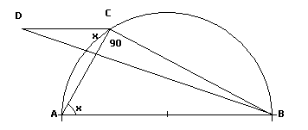

- Rappresentare il grafico della funzione y = f(x) con
nell’intervallo [0, 2π ].

da cui

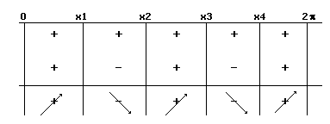

Massimi per
Minimi per
Flesso per

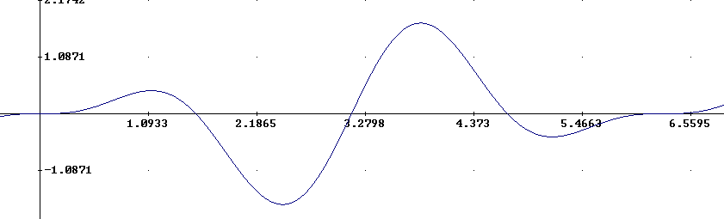

Determinare per quale valore dell’angolo = x la differenza tra le aree dei triangoli ABC e BCD risulta massima.
  - Calcolare infine l’area delimitata dalla funzione f(x) e dall’asse delle ascisse nell’intervallo [ 0, π /2].
Primitiva

Problema n°3
  - Una ditta dispone di 10 linee telefoniche. La probabilità, in un istante qualsiasi, che una data linea sia occupata è 1/5. Determinato il numero medio di linee telefoniche libere, calcolare per ogni istante – con due cifre significative – la probabilità che:
  - tutte le linee siano occupate,
  - almeno una linea sia libera,
  - almeno una linea sia occupata,
  - esattamente due linee siano libere.

    - tutte le linee siano occupate,

    - almeno una linea sia libera,
A=” almeno una linea sia libera”
B=”tutte le linee sono occupate”
    - almeno una linea sia occupata,
A=” almeno una linea sia occupata”
B=”tutte le linee sono libere”
  - esattamente due linee siano libere.
La probabilità per esempio che la prima e la seconda siano libere è
per tutte le coppie libere su 10 linee da cui

